Министерство сельского хозяйства
Российской Федерации

Департамент научно-технологической политики и образования

Федеральное государственное бюджетное учреждение
“Владимирская
государственная зональная
машиноиспытательная станция”

Протокол испытаний

№ 03-57-13 (5010142)

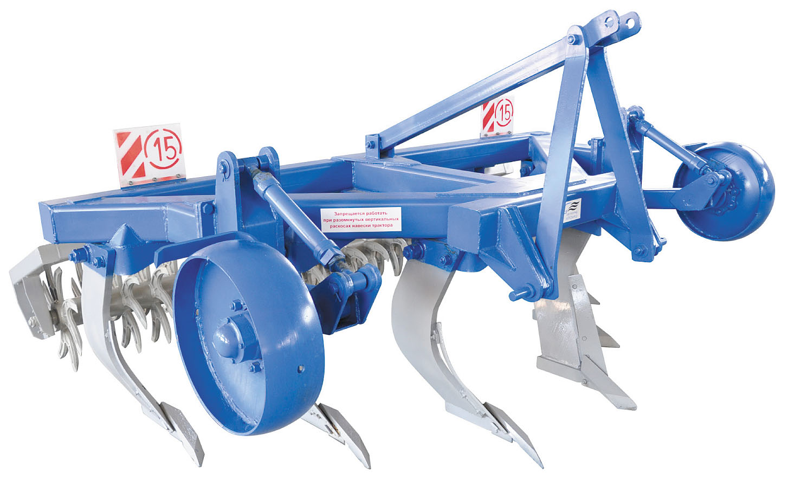

Плуга чизельного навесного ПЧН-2,7К
Изготовитель (разработчик) | Адрес
ОАО «Светлоградагромаш» | 356530, Ставропольский край
 | г. Светлоград, ул. Калинина 103

Результаты испытаний (краткие)
Плуг чизельный навесной ПЧН-2,7К
Назначение | Плуг чизельный навесной ПЧН-2,7К предназначен для рыхления почвы по отвальным и без отвальным фонам, её выравнивания, углубления пахотного горизонта, улучшения лугов и пастбищ на склонах до 8 . плуг должен обеспечивать обработку почвы по вспаханному и не вспаханному полю, по стерне зерновых и пропашных культур с предварительным дискованием их в один -два следа на почвах не засорённых камнями, с различными механическими свойствами, с удельным до 0,12 МПа(1,2 кг/см) при влажности почвы до 30% и твёрдости 4 МПа
Качество работы:
Глубина обработки, см  Гребнистость поверхности почвы, см  Забивание и залипание рабочих органов |  | 37,4  2,7  не наблюдалось
Производительность за 1 час, га на метр ширины захвата:  - основного времени  - сменного времени  - эксплуатационного времени |  | 2,32  1,74  1,74
Условия эксплуатации:
- навеска (присоединение) на трактор  (способ агрегатирования) |  | Трёхточечная
- перевод в рабочее и транспортное  положение |  | Гидравлическое
- настройка рабочих органов |  | механически, путем регулировки высоты рабочих органов
- время подготовки машины к работе  (навески) |  | 0,4
Агрегатирование |  | Трактора тягового класса 3
Трудоемкость ежесменного ТО |  | 0,1
Эксплуатационная надежность |  | хорошая
Удобство управления |  | удобно
Безопасность выполнения работ |  | обеспечено

Описание конструкции машины
Плуг чизельный навесной ПЧН-2,7К состоит из следующих частей: несущая рама, сцепка, шесть корпусов, опорные колёса, пальчиковый каток.

Техническая характеристика
Показатели |  | Численные значения
Габаритные размеры, мм
- длина |  | 2380
- ширина |  | 3060
- высота |  | 1500
Ширина захвата, мм |  | 2740
Глубина обработки, см |  | 37,4
Масса, кг |  | 1563
Дорожный просвет, мм |  | 450
Рабочая скорость, км/ч |  | 5-10
Транспортная скорость, км/ч |  | до15
Результаты испытаний
Качество работы | Плуг чизельный навесной ПЧН-2,7К надёжно выполняет технологический процесс с показателями качества, соответствующими требованиям ТУ и НД. Плуг обеспечивает обработку почвы на глубину 37,4 см при установочной - 35,0 см Коэффициент надёжности технологического процесса равен единице
Производительность  Удельный расход топлива, кг/г  Скорость движения, км/ч  Рабочая ширина захвата, м | 12,7  8,3(средняя)  2,8
Безопасность  движения | Культиватор – гребнеобразователь соответствует всем отечественным требованиям в части безопасности движения
Техническое  обслуживание | Техническое обслуживание плуга затруднений не вызывает, проводится инструментом из комплекта трактора, одним человеком

Заключение по результатам испытаний
Испытаниями установлено, что плуг чизельный навесной ПЧН-2,7К соответствует всем основным требованиям ТУ и НД. Выявленные несоответствия могу быть устранены в процессе производства машины. Серийный выпуск плуга может быть продолжен без изменения конструкции.
Испытания проведены: | Федеральным государственным бюджетным учреждением “Владимирская государственная зональная машиноиспытательная станция”601120, Владимирская обл., Петушинский р-н, п. Нагорный, ул. Горячкина д. 2
Испытания провел: | Ротачев Ю. Ю.
Источник информации: | Протокол испытаний № 03-57-13(5010142)  от 20 ноября 2013 года

